Конкурсное задание

Внутривузовского чемпионата «РГУ им.А.Н. Косыгина» (WorldSkillsRussia)

Компетенция

**«ТЕХНОЛОГИИ МОДЫ»**

«Проектирование и изготовление швейных изделий»

Конкурсное задание включает в себя следующие разделы:

1. Введение
2. Формы участия в конкурсе
3. Задание для конкурса
4. Модули задания и необходимое время
5. Критерии оценки
6. Необходимые приложения

Количество часов на выполнение задания: 14 ч.

Разработано

экспертыWSR:

Демченко С.П.

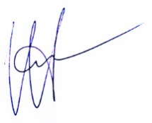Першина С.Г.

Утверждено международным экспертом Филичкиной И.Ю. ______________

Страна: Россия

2019

**ВВЕДЕНИЕ**

Тема: **Базовый гардероб.**

Базовый гардероб — одна из самых простых и гениальных идей в мире моды. Это набор классических (и, как правило, совсем не дорогих) вещей, которые сочетаются как друг с другом, так и с любой одеждой. Многие современные дизайнеры посвящают свои работы именно созданию изделий базового гардероба, которые позволяют потребителю одежды получить стильный и комфортный образ.Созданию элементов базового гардероба будущими специалистамииндустрии моды посвящено данное конкурсное задание. Основой любого базового гардероба является блузка. Именно она является отправной точкой для выполнения всех модулей конкурсного задания.

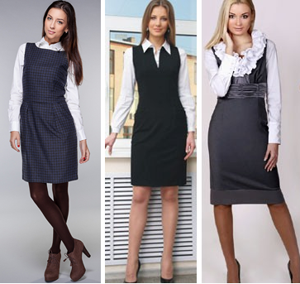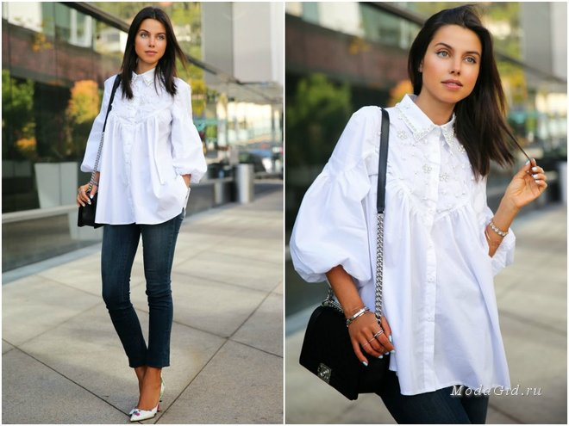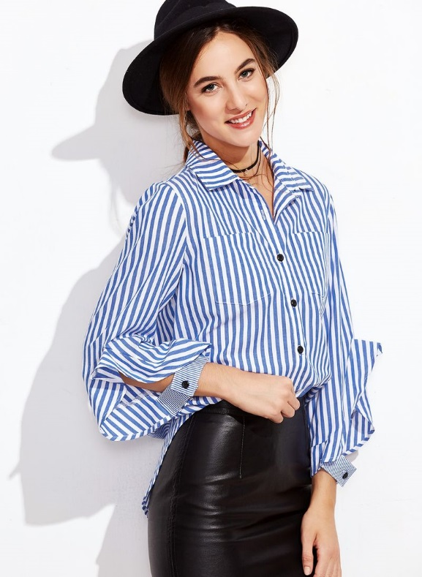

Высокой профессиональной мотивации, выявлению и становлению лучших молодых специалистов способствует данное конкурсное задание.

Данное конкурсное задание необходимо использовать совместно со следующими документами:

-Техническое описание «Технологии моды»;

- Инфраструктурный лист;

- Требования охраны труда и техники безопасности;

-Регламент.

## 2. ФОРМЫ УЧАСТИЯ В КОНКУРСЕ

Индивидуальное выполнение задания.

## 3. ЗАДАНИЕ ДЛЯ КОНКУРСА

Содержанием конкурсного задания являются работы, связанные с изготовлением швейных изделий.Участники соревнований получают инструкцию, эскизы и чертежи, материалы и фурнитуру.Конкурсное задание имеет несколько модулей, выполняемых последовательно. Каждый выполненный модуль оценивается отдельно в соответствии со стандартными нормативами Worldskills (WSSS).

Схема выставления оценок и Конкурсное задание следуют распределению оценок в рамках Спецификации стандартов.

Конкурс, включает в себя проектирование и изготовление швейных изделий, различными способами.

Окончательные аспекты критериев оценки уточняются членами жюри за два дня до начала соревнования (С-2). Оценка производится как после выполнения каждого из модулей, так и в процессе выполнения модулей конкурсного задания. Важным аспектом в оценивании участника в процессе выполнения модулей является соблюдение требований техники безопасности и организации рабочего места. Если участник конкурса не выполняет требования техники безопасности, то он подвергает опасности себя и других конкурсантов.Такой участник может быть отстранен от конкурса.

Время и детали конкурсного задания в зависимости от конкурсных условий могут быть изменены членами жюри.

Конкурсное задание должно выполняться по-модульно. Оценка также происходит от модуля к модулю.Конкурс,включает в себя технический рисунокколлекции одежды по теме «Базовый гардероб» и образцам материалов, макетирование блузки по фото, конструирование, моделирование и изготовление женского сарафана без подкладки.

МОДУЛИ ЗАДАНИЯ И ВРЕМЯ,НЕОБХОДИМОЕ ДЛЯ ВЫПОЛНЕНИЯ

Модули конкурсного задания и время сведены в Таблице 1  
Таблица 1.

|  |  |  |  |
| --- | --- | --- | --- |
| № п/п | Наименование модуля | Рекомендуемые дни и периоды времени выполнения модуля | Трудоёмкость модуля |
| 1 | Модуль А: ТЕХНИЧЕСКИЙ РИСУНОК | **С1 09:00 – 11:00** | **2часа** |
| 2 | Модуль В: МАКЕТИРОВАНИЕ БЛУЗКИ | **С1 11:30-13:30** | **2часа** |
|  | Модуль С: КОНСТРУИРОВАНИЕ И МОДЕЛИРОВАНИЕ ЖЕНСКОГО САРАФАНА | **С1 14:30-18:30** | **4 часа\*** |
| 3 | Модуль D: ИЗГОТОВЛЕНИЕ ЖЕНСКОГО САРАФАНА | **С2 09:00 – 13: 00**  **С2 14:00 – 16: 00** | **6 часов\*** |
|  | **Итого** |  | **14 часов** |

*Модули «С» и «D»могут выполняться непрерывно.

Работа по модулям А,В,Сдолжна начинаться одновременно. Модуль D может начать выполняться сразу после окончания выполнения модуля С, если конкурсанту для выполнения модуля С потребуется времяменьшее, чем определено заданием, т.е. менее четырёх часов. Каждый выполненный модуль оценивается отдельно. В модуле «D» имеется точка«Стоп»после выполнения конкурсантом раскладки и обмеловки лекал на тканидля оценивания качества выполненной работы.

**Модуль А:ТЕХНИЧЕСКИЙ РИСУНОК**

**Технический рисунок** - это форма визуального общения между дизайнером и производителем, которая широко используется для разработки дизайна коллекции.В процессе выполнения модуля участнику необходимо с помощью графических редакторов создать и распечататьэлектронный файл коллекции одежды по теме конкурсного задания «Базовый гардероб» Коллекция должна состоять из трёх комплектов одежды (луков), в каждый из которых входит женская блузка.

В основу разработки коллекции ложатся тема коллекции «Базовый гардероб» и образцы трёх материалов для изготовления данной коллекции, подготовленные организаторами. Материалы коллекции заранее не известны конкурсантам и определяются жеребьёвкой непосредственно перед выполнением данного модуля. Набор материалов для изготовления коллекции можетбыть любого состава, фактуры, содержать ткани, трикотаж. Основными условиями являются их соответствие модным тенденциям, теме конкурсного задания и взаимная сочетаемость. Пример набора материалов представлен на следующих фото.

|  |  |  |
| --- | --- | --- |
| http://www.sigolochki.ru/imagesbin/b/8174_tussa_sirenev.jpg | C:\Users\ZamUR.COLLEDGE\Desktop\T4bb38d02c7d264b6ecb8044abf023fb7.jpg | C:\Users\ZamUR.COLLEDGE\Desktop\Tf148986bbe2621a3891764a247901558.jpg |

Технический рисунок коллекции из трёх комплектов одежды выполняется в цветебез фигуры модели в двух проекциях-вид спереди и вид сзади.Он точно передает силуэт, пропорции, конструктивное решение и детали и представляет собой четкие, аккуратно прорисованные линии, несущие единый смысл.

При выполнении технического рисунканеобходимо использовать графическую программу Illustrator. К выполненным техническим рисункам делается три графических пояснения (выноски) в виде технологических схем обработки и соединения деталей изделия.

По истечении двух астрономических часов участник должен сдать готовую или не готовую работу для выставления оценки – распечатанный на формате А3 в цвететехнический рисунок коллекции «Базовый гардероб», а также электронный файл коллекции в формате PDF.

Выполненная работа должна отвечать следующим требованиям:

* соответствоватьколичеству проектируемых изделий-3 изделия;
* соответствовать источнику вдохновения;
* соответствовать показателям свойствпредложенных материалов;
* соответствовать выполнению на формате А3 (горизонтально);
* иметь для каждой модели вид спереди и вид сзади в цвете;
* соответствовать стилистике конкурсного задания;
* демонстрировать модные тенденции;
* демонстрировать детали, их форму и размер;
* иметь три выноски с пояснениями по обработке деталей и узлов в виде технологических схем с указанием номеров операций.

**Модуль В: МАКЕТИРОВАНИЕ БЛУЗКИ.**

Участнику необходимо выполнить наколку блузкина манекене в соответствии с фото, которое определено жеребьёвкой непосредственно перед выполнением модуля. Фото для макетирования направляются главному эксперту отборочного чемпионата в день С-3.Примерные варианты блузки для выполнения модуля представлены на следующих фото.

|  |  |  |
| --- | --- | --- |
| C:\Users\ZamUR.COLLEDGE\Desktop\Модели\Блузки\1dcafe146fbc11e884adac1f6b270637.jpg | C:\Users\ZamUR.COLLEDGE\Desktop\Модели\Блузки\2202a-78.jpg | C:\Users\ZamUR.COLLEDGE\Desktop\Модели\Блузки\712f8a5fa6d111e884b2ac1f6b270637.jpg |

Во время выполнения задания участник должен:

- выполнить блузку на манекене методом макетирования в соответствии с фото по виду спереди. Вид изделия со стороны спинки проектируется конкурсантом по его усмотрению.

По истечении двух астрономических часов участник должен сдать готовую или не готовую работу для выставления оценки:

- макет блузки на манекене.

Выполненная работа должна отвечать следующим требованиям:

* соответствовать предложенному фото изделия по объёму, форме, пропорциям, количеству деталей;
* иметь закрытые срезы и законченный вид;
* **Модуль С: КОНСТРУКТИВНОЕ МОДЕЛИРОВАНИЕ ЖЕНСКОГО САРАФАНА**

Модель сарафанаразрабатывается с учётом представленных основных материалов, материалов тайной коробки (фурнитура, отделочные материалы) иэлементов, выбранных случайным образом по результатам жеребьевки:

* Жеребъёвка 1 – Симметрия / Асимметрия;
* Жеребъёвка 2 –Отрезной по линии талии / Не отрезной по линии талии;
* Жеребъёвка 3 – Карманы прорезные / Карманы накладные/ Карманы в швах.

Длина сарафана от линии талии (на естественном уровне) от 50 до 100 см. Застёжка выполняется на тесьму-молния и может располагаться в любом месте сарафана. Общий дизайн сарафана должен сочетаться с блузкой, выполненной в модуле В «Макетирование блузки»

Модель сарафана(вид спереди, вид сзади) графически представляется в техническом рисунке с использованием фигурины.Технический рисунок выполняется на компьютере с использованием графических редакторов в чёрно-белой графике, сохраняется в виде файла PDFраспечатывается на формате А4Модель сарафана в техническом рисунке должна быть изображена с использованием обязательных элементов и элементов, обозначенных в результате жеребьёвки.На техническом рисунке должно быть показанным использование материалов из тайной коробки.

Построение чертежей конструкции и выполняется в САПР на типовую фигуру (размер 164-88-96), соотнесённую с размером представленного манекена.Конструкции базовых лекал доступны в программе.

Конструктивное моделирование и создание лекал такжевыполняются в программе САПР.Лекала должны быть промаркированы, выполнены с контрольными знаками и припусками на швы и распечатаны на плоттере. Перечень лекал для материала верха представляется в таблице спецификации лекал и деталей кроя по следующей форме.

|  |  |  |  |
| --- | --- | --- | --- |
| № детали | Наименование детали | Количество | |
| В лекалах | В деталях кроя |
|  | Перед | 1 | 1 |

По истечении четырёх астрономических часов участник должен сдать готовую или не готовую работу для выставления оценки:

* технический рисунок сарафана в чёрно-белой графике на формате А4 (вертикально);
* таблицу спецификации лекали деталей кроя на формате А4;
* комплект лекалмодельной конструкции, распечатанный на плоттере.

Технический рисунок должен отвечать следующим требованиям:

* аккуратность и чёткость выполнения;
* наличие обязательных элементов модели,элементов жеребьевки, материалов тайной коробки;
* соответствие рисунка свойствам материалов;
* отражение пропорций и функциональности модели.

Комплект лекал должен отвечать следующим требованиям:

* полнота комплекта лекал;
* правильность маркировки лекал;
* наличие и правильность расположения контрольных знаков;
* наличие и правильность нанесения припусков, сопряжение лекал, оформление концевых участков лекал, внешний вид лекал

**МОДУЛЬ D:ИЗГОТОВЛЕНИЕ ЖЕНСКОГО САРАФАНА**

Модель сарафанаизготавливается участником в соответствии с техническим рисунком и комплектом лекал, выполненных в модуле С. Во время конкурса участник должен:

* выполнить раскладку и обмеловку лекал на ткани;
* осуществить раскрой деталей изделия;
* выполнить пошив изделия без подкладки.

По истечению шести астрономических часов участник должен сдать готовую или не готовую работу для выставления оценки:

* сарафан на манекене;
* технический рисунок и бумажные лекала сарафана (прилагаются).

Сарафан должно отвечать следующим требованиям:

* правильность выполнения раскладки и обмеловки лекал на ткани (оценивается в точке «стоп» в процессе выполнения модуля)
* соответствиезаданию, техническому рисунку (Модуль С), обязательным элементам и элементам по выбору;
* качество выполнения элементов изделия по конструкторской и технологической оценке.
* Качество посадки на манекене и законченный презентабельный вид (все срезы обработаны, окончательная отделка выполнена);

**5. Критерии оценки**

В данном разделе определены критерии оценки и количество начисляемых баллов (судейские и измеряемые) в таблице 2.

Общее количество баллов задания/модуля по всем критериям оценки составляет 100баллов.

Таблица 2.

|  |  |  |  |  |
| --- | --- | --- | --- | --- |
| Раздел | Критерий | Оценки | | |
| Судейская | Измеряемая | Общая |
| А | Технический рисунок | 9,0 | 10,45 | 19,45 |
| В | Макетирование блузки | 9,75 | 6,4 | 16,15 |
| С | Конструктивное моделирование женского сарафана | 6,5 | 14,7 | 21,2 |
| D | Изготовление женского сарафана | 22 | 21,2 | 43,2 |
|  | |  | | --- | | Итого = | | 47,25 | 52,75 | 100 |

**Судейские оценки**

Эксперты будут оценивать следующие аспекты, используя судейскую оценку:

• креативность, оригинальность концепции, новаторство;

• использование элементов и принципов дизайна;

• обращение с предоставленными материалами;

• сочетание ткани, дизайна, цветов;

• общее качество изготовления;

• общая влажно тепловая обработка изделия;

• драпировка и форма одежды;

• сложность дизайна и конструкции;

• сложность технологии обработки.

**Измеряемые оценки**

Эксперты выставляют оценку по измеримым критериям по следующим аспектам:

• интерпретация задания (соответствие форм и пропорций техническому рисунку); точность измерений; изготовление конструкций и (или) макетирование;

• технический рисунок;

• точность кроя/плавность сопряжений;

информативность лекал кроя (направление долевой нити, рекомендации для раскроя, монтажные рассечки и т.д.);

• раскладка и крой; • измерения;

• все строчки (соединительные швы, обработка узлов и плавность стыковок, обтачки, линия низа, и т.д.).

Сумма баллов, присуждаемых по каждому аспекту, должна попадать в диапазон баллов, определенных для каждого раздела компетенции в WSSS.

|  |  |  |
| --- | --- | --- |
| № пп | Раздел WSSS | Важность раздела, % |
| 1 | Организация работы и управление ею | 5 |
| 2 | Коммуникации и навыки межличностного общения | 5 |
| 3 | Решение проблем, инновации и творчество | 5 |
| 4 | Дизайн моды | 10 |
| 5 | Технический рисунок | 10 |
| 6 | Конструирование, макетированиеи изготовление лекал | 20 |
| 7 | Технологии раскроя, шитья, отделки | 45 |
|  | Итого | 100 |

Распределение балов по WSSSданного конкурсного задания представлено в таблице 3.

Таблица 3.

|  |  |  |  |  |  |  |  |  |
| --- | --- | --- | --- | --- | --- | --- | --- | --- |
|  | № п/п | Технический рисунок | Макетирование блузки | Конструктивное моделирование женского сарафана | Изготовление женскогосарафана | Итого баллов за раздел | Важность баллов по КЗ, % | Важность баллов по WSSS, % |
| РАЗДЕЛЫ СПЕЦИФИКАЦИИ СТАНДАРТОВ WorldSkills |  | A | В | С | D |  |  |  |
| **1** | 1,4 | 0,8 | 0,3 | 2,5 | 5 | 5 | 5 |
| **2** | 0,2 | 0,5 | 4,3 | - | 5 | 5 | 5 |
| **3** | 3,0 | - | - | 2,0 | 5 | 5 | 5 |
| **4** | 4,0 | 1,5 | 4,5 | - | 10 | 10 | 10 |
| **5** | 2,0 | 4,0 | 2,0 | 2 | 10 | 10 | 10 |
| **6** | 2,0 | 4,1 | 7,6 | 6,3 | 20 | 20 | 20 |
| **7** | 6,85 | 5,25 | 2,5 | 30,4 | 45 | 45 | 45 |
| итого | 19,45 | **16,15** | 21,2 | 43,2 | **100** | **100** | 100 |